Клас 5

**Тема: Пошук інформації в Інтернеті. Критичне оцінювання інформації, отриманої з Інтернету**

**Мета:**

* ***навчальна***: сформувати вміння наводити приклади пошукових систем; удосконалювати вміння дотримуватися правил безпеки під час використання Інтернету; формувати вміння шукати дані в Інтернеті;
* ***розвивальна***: розвивати логічне мислення, пам’ять; формувати вміння узагальнювати;
* ***виховна***: виховувати інформаційну культуру, виховання уміння працювати в групі; формування позитивного ставлення до навчання.

**Тип уроку**: засвоєння нових знань, формування вмінь та навичок.

**Обладнання та наочність**: дошка, комп’ютери, підручники, навчальна презентація.

**Програмне забезпечення:** браузер.

**Хід уроку**

**І. Організаційний етап**

* привітання
* перевірка присутніх

**ІІ. Повідомлення теми, мети уроку**

Сьогодні на уроці ми перевіримо домашнє завдання, дізнаємося як правильно здійснювати пошук в Інтернеті та виконаємо практичне завдання.

**ІІІ. Перевірка домашнього завдання**

**IV. Актуалізація опорних знань**

*Оцінити правильність твердження.*

1. Комп’ютерна мережа може складатися з одного комп’ютера
2. Комп’ютерна мережа складається не лише з комп’ютерів, але й інших пристроїв
3. Комп’ютери з’єднується між собою для обміну даними і спільного використання пристроїв
4. Локальна мережа — це завжди маленька мережа, яка об’єднує невелику кількість комп’ютерів
5. Глобальна мережа об’єднує весь світ
6. Модем — це зовнішній пристрій, що приєднується до комп’ютера

**V. Мотивація навчальної діяльності**

— В наш час все більше людей стають активними користувачами мережі Інтернет. Сьогодні Інтернет — це сховище великої кількості інформації. Саме тому дуже важливо навчитися правильно формулювати запити для пошуку інформації та оцінити її.

**V. Сприймання й усвідомлення учнями нового матеріалу**

**Інтернет —** це комп’ютерна мережа, що об’єднує комп’ютери по всьому світу.

Документи, що зберігаються в Інтернеті, пов'язані між собою гнучкою системою посилань, яку створюють їх автори.

**Веб-сторінка** — це документ в Інтернеті, який може містити текст, зображення, гіперпосилання, звук, відео, анімацію тощо.

Як правило, веб-сторінки об'єднують за темами або за призначенням у веб-сайти.

**Веб-сайт** — це група веб-сторінок, що пов’язані гіперпосиланнями, мають спільну тематику і належать певному власнику.

**Всесвітнє павутиння** — це сукупність пов'язаних між собою електронних документів, що містяться на комп’ютерах, розташованих у всьому світі.

У такий спосіб формується інформаційний простір ресурсів Інтернету — **веб-простір.**

**WWW** (**World Wide Web) –** служба Інтернету, що повязує веб-сторінки в усьому світі. Сторінки з’єднані через посилання одна на одну. Це схоже на гігантську павутину.

Для доступу до Інтернету потрібні програми, що встановлюються на комп'ютер. Однією з таких програм є браузер. Наприклад:

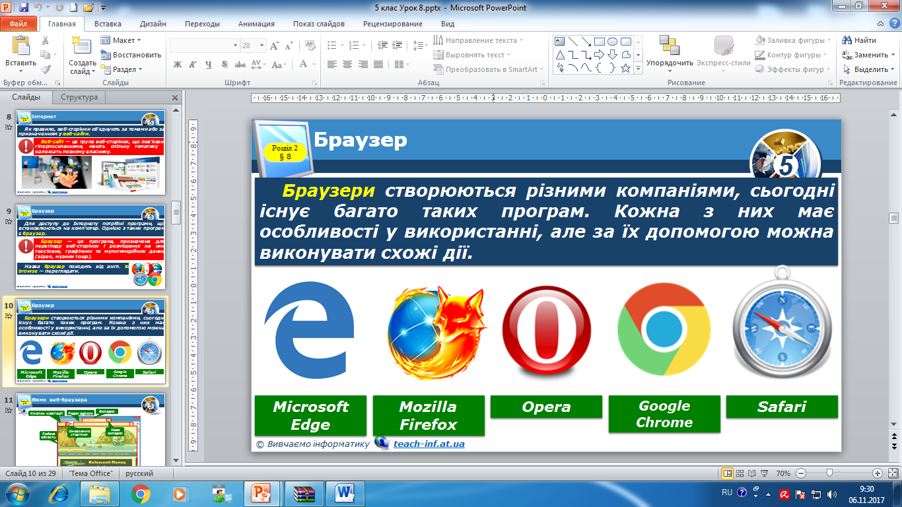

**Браузер** — це програма, призначена для перегляду веб-сторінок і розміщених на них текстових, графічних та мультимедійних даних (відео, музики тощо).

Для перегляду веб-сторінки потрібно в адресний рядок ввести адресу ресурсу.

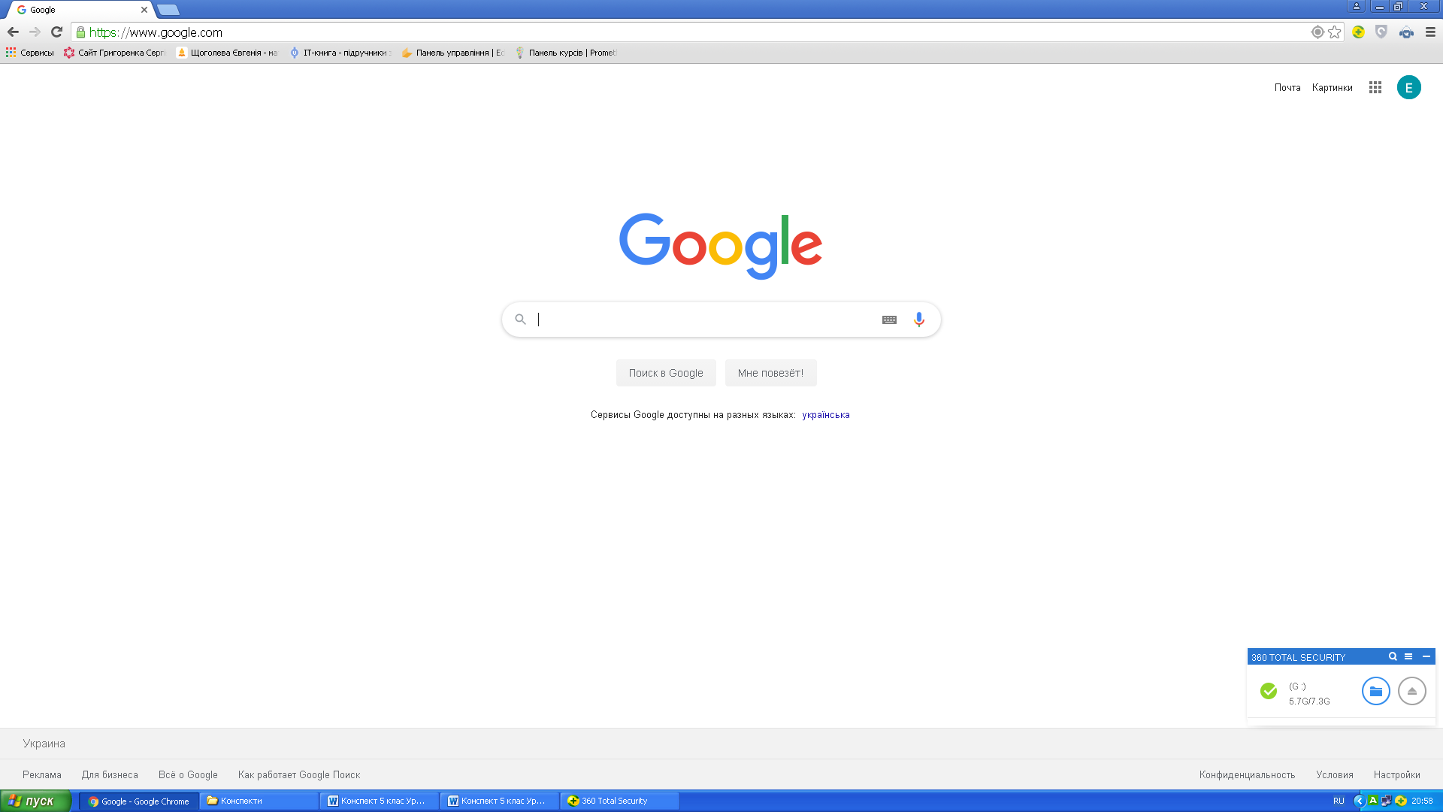

Найпростіше знайти інформацію, якщо відома адреса потрібного ресурсу. Однак досить часто така адреса невідома. Тоді використовують спеціальні сайти — пошукові системи.

**Пошукова система —** це програми, призначені для пошуку відомостей в Інтернеті за ключовими словами.

Кожна веб-сторінка з пошуковою системою містить рядок для введення пошукової фрази.

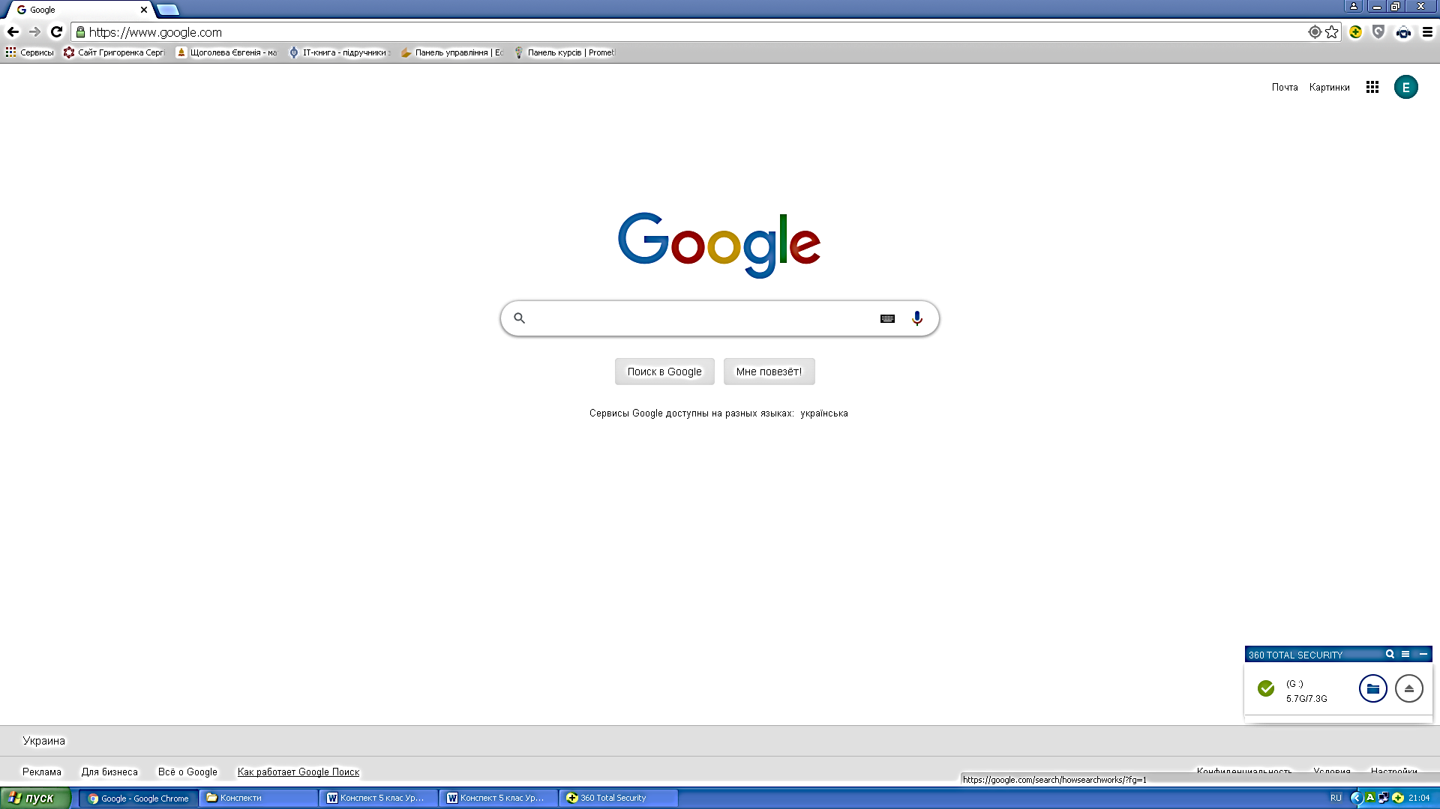У рядок пошуку вводять ключові слова — слова, що відображають основний зміст пошуку і мають міститися на шуканих веб-сторінках, обирають інструмент Пошук або натискають клавішу Enter.

**Ключові слова** — слово або кілька слів, за якими здійснюється пошук потрібних відомостей.

**Алгоритм пошуку у мережі Інтернет**

*Проаналізуй знайдені відомості*

*Збережи знайдене*

*Пошук у мережі*

*Добери харак­терні слова*

*або фрази*

**VІ. Фізкультхвилинка**

**VІІ. Засвоєння нових знань, формування вмінь**

***Робота за комп’ютером***

1. *Повторення правил безпечної поведінки за комп’ютером.*
2. *Інструктаж учителя.*
3. *Практична робота за комп’ютерами.*

**Завдання 1. Знайди у мережі Інтернет інформацію:**

* Прогноз погоди на завтра
* Що таке фейк?
* Яку назву мав першийукраїнський штучний супутник Землі?

**Завдання 2. Визнач, чи є фейком інформація:**

* Вага Марсу приблизно вдесятеро менше Землі
* Перший політ людини на Марс заплановано на березень 2020 року.

1. *Вправи для очей.*

**VIІІ. Узагальнення та систематизація знань**

Вибрати правильну відповідь

* + - 1. Пошукові системи – програми, що:
         1. Призначені для пошуку відомостей в Інтернеті за ключовими словами
         2. Використовуються для пошуку лише зображень
         3. Використовуються лише для пошуку музики
      2. Слова, що відображають основний зміст пошуку і мають міститися на шуканих веб-сторінках, називають:
         1. Визначними
         2. визначальними
         3. Пошуковими
         4. Ключовими
      3. Для того шоб отримати відомості про видатного вченого в галузі інформатики В. Глушкова, у рядку пошуку слід ввести ключові слова:
         1. Відомості про видатного вченого
         2. В. Глушков
         3. Інформатика
      4. Загальновідомими є пошукові системи:
         1. Яндекс
         2. Твітер
         3. Фейсбук
         4. Google
         5. Instagram

**ІX. Домашнє завдання**

_______________________________________________________________________________________________________________________________________________________

**X. Підсумки уроку**

Учні дають відповіді на запитання вчителя. Учитель узагальнює ці відповіді.

1. Що сьогодні дізналися нового?

2. Чого навчилися?

3. Що сподобалось на уроці, а що ні?

4. Чи виникали труднощі?

**XІ. Оцінювання роботи учнів**